Fiabilitate şi diagnoză Prenume, Nume: Diana Forrai
Anul şi grupa: 4, grupa 5
Data efectuării laboratorului: 18.11.2024
Data predării lucrării: ___________________
FIŞA DE LUCRU RD-3

FIABILITATEA UNUI ECHIPAMENT ELECTRIC
- Numele produsului analizat: _______________________
- Parametrii încercărilor: n₀ = 25; r₀ = 10; t_{c} = 1.02273e+04; t_{t} = 10 000; r = 9
- Unitatea de măsură pentru t: _______________________

Date experimentale

Tabelul 0. Date eşantionare primare Tabelul 1. Date eşantionare ordonate

Eşantion epuizat | Eşantion cenzurat | Eşantion trunchiat
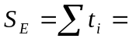2.2602e+05 | r₀ = 10  S_{C} = 3.7943e+05 | t = 10 000  r = 9  S_{T} = 1.8980e+05

Tabelul 3. Date grupate (eşantion epuizat)
Indexul grupului | Intervalul de grupare  t_{i} ÷ t_{i+1} | Valoarea centrală t_{CI} | Δr_{i} | r_{i}=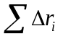 | n_{i} | 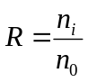 | 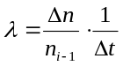
1 | -1.1480e+03;  1.7738e+03 | 312.9325 | 3 | 3 | 22 | 0.88 | 3.2857e-5
2 | 1.7738e+03;  4.6956e+03 | 3.2347e+03 | 0 | 3 | 22 | 0.88 | 0
3 | 4.6956e+03;7.6173e+03 | 6.1565e+03 | 6 | 9 | 16 | 0.64 | 7.4675e-5
4 | 7.6173e+03;  1.0539e+04 | 9.0782e+03 | 2 | 11 | 14 | 0.56 | 3.4226e-5
5 | 1.0539e+04;  1.3461e+04 | 1.2000e+04 | 14 | 25 | 0 | 0 | 3.1292e-4

Indicatori calculaţi
a) Eşantion epuizat
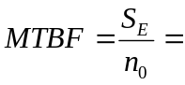 1.5177e+04; 7.4134e+03

b) Eşantion cenzurat

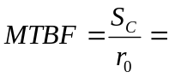 3.7943e+04; 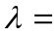2.6356e+05

c) Eşantion trunchiat
1.8980e+04; 5.2687e+05

